«European Association for Innovative  Education» LLC  43007, Волинська обл. м. Луцьк, вул. М. Заньковецької 3 офіс 3 e-mail: euroassoc.edu@gmail.com |  | ТОВ «Європейська асоціація інноваційної освіти»  Код за ЄДРПОУ 44381241  р/р UA303034400000026008055555250 Волинське ГРУ АТ КБ «ПРИВАТБАНК»

Шановні колеги!
Здійснюємо набір випускників 9 та 11 класів на навчання в Польщу. Навчання в Польщі БЕЗКОШТОВНЕ! Технікум або професійно-технічна освіта! Навчання відбувається лише на денній формі.

Для випускників 9 та 11 класів надзвичайно привабливою є не лише вища освіта в Польщі, а також здобуття загальної середньої освіти та професійної-технічної освіти (технікуми) у цій країні. Крім високої якості середньої освіти, її доступності, компетентності, учень отримає гарний старт для свого європейського майбутнього. Маючи на руках диплом із польського технікуму чи професійної школи.
Ми пропонуємо Вашим випускникам отримати затребувані та перспективні професії, які гарантують працевлаштування або продовження навчання в Польщі та країнах Європи.

ВСТУПНА КАМПАНІЯ 2023 РОЗПОЧАЛАСЬ!

1Крок перший
Ознайомитись із умовами вступу та навчальними закладами у Польщі
2Крок другий
Заповнити форму зворотнього зв’язку. Консультанти освітнього центру «COGITO» радо Вам допоможуть, надаючи ретельні та фахові консультації.

https://forms.gle/5enQWfiCPf53RngH6

3Крок третій

Бажаєте дізнатись про організаційні моменти і деталі про вступ в навчальні заклади
Польщі – чекаємо Вас на On-line зустрічі!

Коли? - 28-го грудня
О котрій? - о 20.00 відбудеться он-лайн презентація через платформу Zoom.
Тема: " - «Перспективи і можливості навчання в Польщі».
Реєструйтесь та приєднуйтесь!!

Звичайно у батьків виникає безліч запитань та побоювань щодо навчання дітей за кордоном. Але ми готові надати всебічну підтримку на шляху здобуття європейської освіти:
- разом з батьками та учнями підберемо польський технікум, професійну школу, які готують фахівців найбільш затребуваних на ринку праці спеціальностей. При цьому ми радимо враховувати бажання, здібності та схильності майбутнього студента;
- допоможемо підготувати всі необхідні документи для вступу в польський навчальний заклад, у тому числі й їхній переклад на мову держави, у якій буде проходити навчання;
- зберемо всі необхідні документи для відкриття польської візи для навчання. Даний пакет потребує особливої уваги, оскільки наявність грубих помилок збільшує шанси отримати відмову;
- допоможемо здійснити мовну підготовку до початку навчання. Міжнародному навчальному центрі "COGITO" курс вивчення польської мови в ON-Line;
- забезпечимо супровід від початку прийняття рішення про навчання до вступу у заклад;
- гарантуємо підтримку студентів під час навчання у Польщі вирішення різноманітних побутових та інших питань. Це є надзвичайно важливим, враховуючи вік студентів, які вступають на навчання.
Якщо Ви батьки та відправляєте свою дитину на навчання до Польщі, скориставшись програмою «COGITO», то Ви можете бути впевненими в тому, що всі питання, які стосуються її перебування за кордоном, будуть під нашим контролем.

Вимоги до учня
- Вік до 18 років.
- Знання польської мови, мінімум на рівні В1.
- Наявність закордонного паспорту в учня.

У Міжнародному навчальному центрі "COGITO" курс вивчення польської мови в ON-Line.

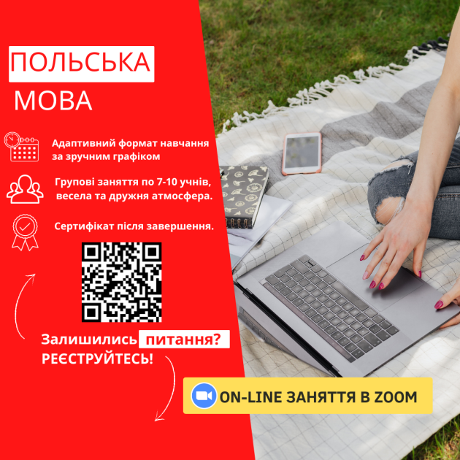

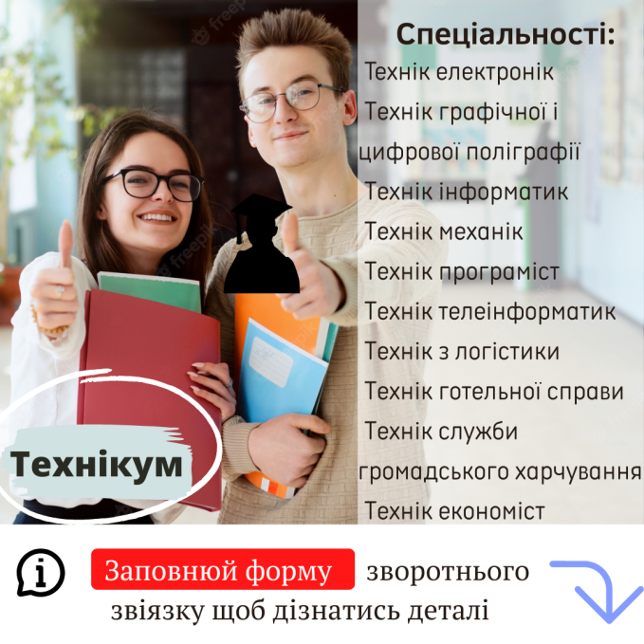
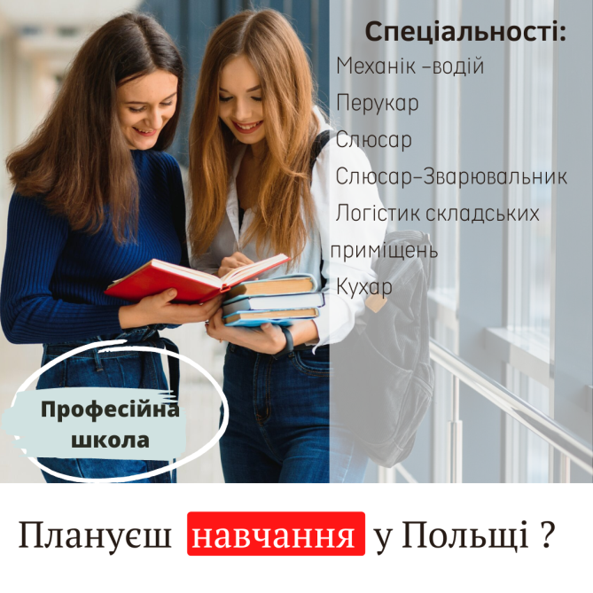
https://forms.gle/4NzQ3SR1oKXD2Fe87

Після завершення навчання випускники отримають:

Атестат про середню освіту Польщі,
Диплом технікуму або Диплом професійної школи (ПТУ)

Прийом документів відбувається:
до 1 березня 2023 року

ПРИЙМАЛЬНА КОМІСІЯ

Європейська асоціація інноваційної освіти
43020, м. Луцьк-Липини, вул. Марії Заньковецької 3, каб. 3
Ь З’ЯВИЛОСЬ ПИТАННЯ?
!{PСкористайтесь формою зворотнього зв’язку або надішліть запит! Ми з радістю відповімо на всі Ваші запитання та уточнення.

КОНТАКТНІ ТЕЛЕФОНИ:

+(38) -050 -132-27-55

+(38) -098-398-64-97
Менеджер – Дарина

cogito.lutsk@gmail.com - пошта для листування

З детальною інформацією про навчання, можливості і перспективи для учнів можна ознайомитися в Інтернеті та соціальних мережах
https://www.instagram.com/pl.technikum

Директор
Європейської асоціації
інноваційної освіти Степанюк Оксана Миколаївна

